UTFPR - UNIVERSIDADE TECNOLÓGICA FEDERAL DO PARANÁ

*Bacharelado em Engenharia de Software - 6º Período*

DISCIPLINA: *Oficina de Integração 2 – IF66K-ES47*

**PROFESSORA:** *Gisele Santana*

**PROFESSOR:** *Willian Massami Watanabe*

Documento de

Projeto de Software

**Ponto de Venda – Beer PDV**

Marcos Felipe dos Santos

**Cornélio Procópio**

**2024**

Sumário

1 INTRODUÇÃO 3

1.1 Contexto 3

1.2 Justificativa 3

1.3 Proposta 3

1.4 Organização do Documento 4

2 DESCRIÇÃO GERAL DO SISTEMA 5

2.1 Objetivos (Gerais e Específicos) 5

2.2 Limites e Restrições 5

2.3 Descrição dos Usuários do Sistema 6

3 DESENVOLVIMENTO DO PROJETO 7

3.1 Tecnologias e ferramentas 7

3.2 Metodologia de desenvolvimento 7

3.3 Cronograma Previsto 8

4 REQUISITOS DO SISTEMA 11

4.1 Requisitos Funcionais 11

4.1.1 Detalhes das funcionalidades previstas. 12

4.2 Requisitos Não Funcionais 14

4.3 Diagramas de Casos de Uso 16

5 ANÁLISE DO SISTEMA 20

5.1 Arquitetura do Sistema 20

5.2 Modelo do Banco de Dados 22

5.2.1 Modelo Conceitual 22

5.2.2 Modelo Lógico 23

5.2.3 Dicionário de dados 24

5.3 Diagrama de Classes 28

5.4 Diagrama de Atividades 29

6 IMPLEMENTAÇÃO 32

6.1 Protótipos de Telas 32

6.2 Descrição do código 32

7 CONSIDERAÇÕES FINAIS 33

8 BIBLIOGRAFIA 34

# INTRODUÇÃO

## Contexto

A rotina da Papelaria Fácil consiste em vendas de material escolar e de escritório para o cliente final. Os produtos são etiquetados com os preços e organizados por categorias e os mais antigos ficam expostos nas prateleiras e mostruários nas primeiras fileiras ou de uma forma que ficam melhor para a visualização. E quando o Cliente termina a compra, o mesmo se direciona ao caixa, e assim o Atendente começa a calcular manualmente os produtos com o uso da calculadora e ao finalizar o procedimento informa ao Cliente o total da compra. Caso o Cliente desista de comprar um determinado item ou toda a compra ele poderá desistir. Se não houver nenhuma objeção o cliente realiza o pagamento em dinheiro, pois é a única opção oferecida, e com isso o Atendente devolve o troco caso necessário. E ao final do expediente o Atendente realiza o fechamento do caixa.

Para o recebimento dos produtos do Fornecedor, o Gerente faz a conferência manualmente dos produtos, podendo o Gerente ou o Atendente realizar o pagamento para o Fornecedor. A nota fiscal dos produtos fica com o Gerente, que realiza os cálculos para serem aplicados na venda. O controle do estoque é realizado em um caderno personalizado, contendo o nome do produto e a quantidade física, o caderno contém aproximadamente 1.100 produtos marcados. Quando o produto que se encontra no estoque, passa para o setor de vendas, o Gerente realiza o abatimento do produto que está saindo, com a quantidade descrita no caderno personalizado, assim tornando um processo demorado e sujeito a erros.

Com a informatização da Papelaria Fácil, o processo de vendas, fechamento de caixa, cadastro e baixa de produtos, passará a ter um melhor desempenho, segurança e confiabilidade com as informações. Sendo que os dados registrados, será armazenados no Banco de Dados do sistema e não em cadernos personalizados. Em contrapartida existe o sistema Bemacash da empresa TOTVS, que oferece mais funcionalidades sendo possível executar em sistemas *desktop´s* e *web* e com isso a aquisição do sistema Bemacash passa a ser inviável pelo seu alto custo.

## Justificativa

O impacto de um sistema de ponto de venda inadequado é palpável: perda de receita, diminuição da satisfação do cliente e uma maior carga de trabalho sobre os funcionários. A insatisfação do cliente pode se traduzir em críticas negativas e uma menor frequência de visitas, o que é especialmente prejudicial em um ambiente competitivo como o dos bares e pubs. Ademais, a falta de um controle rigoroso de estoque pode levar ao desperdício de recursos e dificuldades financeiras, exacerbando os desafios já enfrentados por esses negócios.

A falta de integração entre as diferentes áreas de um estabelecimento de bar ou pub pode gerar significativas ineficiências operacionais e falhas de comunicação. Por exemplo, a desconexão entre o bar, a cozinha e o caixa frequentemente resultam em atrasos na preparação dos pedidos, erros na entrega e dificuldades no fechamento das contas. Esses problemas não apenas frustram os clientes, mas também colocam uma pressão adicional sobre os funcionários, que precisam compensar essas falhas operacionais, muitas vezes sob condições de trabalho estressantes e movimentadas.

A implementação do **Beer PDV** visa eliminar essas barreiras comunicativas e operacionais por meio de uma plataforma unificada que integra todas as funções essenciais do estabelecimento em um único sistema. Isso facilita uma comunicação fluida e precisa entre o bar, a cozinha e o caixa, garantindo que os pedidos sejam processados de maneira eficiente e correta. Tal integração aprimora a coordenação interna, reduz o tempo de espera para os clientes e minimiza os erros de pedido, o que, em última análise, aumenta a eficácia operacional e a satisfação do cliente.

## Proposta

Diante deste cenário, propomos a implementação do Beer PDV, um sistema de ponto de venda inovador e adaptado às necessidades específicas de pubs e bares de pequenas cidades. O Beer PDV não apenas agiliza o atendimento com sua interface intuitiva e capacidade de processar pedidos diretamente das mesas, mas também integra funcionalidades de gerenciamento de estoque e relatórios detalhados de desempenho. Esta solução tecnológica promete transformar a operação dos estabelecimentos, resultando em um serviço mais rápido e eficiente, maior controle financeiro e uma melhor experiência para os clientes. Além disso, o sistema incluirá um módulo de fidelidade para incentivar visitas repetidas, fortalecendo a relação dos clientes com o estabelecimento.

## Organização do Documento

Este relatório tem por finalidade documentar o Software da Papelaria Fácil e está dividido nas seguintes seções:

* Na seção 2 destaca-se a Descrição Geral do Sistema, caracterizando qual é o seu escopo e descrevendo seus Usuários
* Na seção 3 é descrito o Desenvolvimento do Projeto sendo consideradas as ferramentas a serem utilizadas, metodologias e prazos
* Na seção 4 é levantado os Requisitos do Sistema, seus Requisitos Funcionais e não Funcionais juntamente com os Casos de Uso
* Na seção 5 é realizado a Análise do Sistema, envolvendo a arquitetura para o desenvolvimento, Banco de Dados e os diagramas de Classe e de Atividade
* Na seção 6 é feita a Implementação, exibindo os Protótipos de Telas e descrição de trechos de códigos
* Na seção 7 é descrito as Considerações Finais e suas conclusões
* Na seção 8 sãos apresentadas as Bibliografias utilizadas no documento

# DESCRIÇÃO GERAL DO SISTEMA

## Objetivos (Gerais e Específicos)

O Beer PDV é um sistema de ponto de venda inovador desenvolvido especificamente para otimizar as operações em pubs e bares. Ele busca melhorar a eficiência operacional, aumentar a satisfação do cliente e maximizar a rentabilidade através de uma série de funcionalidades robustas e integradas. Com um foco especial na integração das funções de bar, cozinha e caixa, o Beer PDV facilita uma comunicação fluida e eficiente entre diferentes áreas, reduzindo erros e acelerando o processo de atendimento.

O sistema também incorpora um avançado gerenciamento de estoque que automatiza o monitoramento e reabastecimento de itens essenciais, além de oferecer relatórios detalhados que fornecem insights valiosos sobre vendas e desempenho operacional. Os pedidos podem ser facilmente customizados de acordo com as preferências dos clientes, e um programa de fidelidade integrado incentiva o retorno frequente, aumentando o engajamento e a lealdade dos clientes.

Por fim, o Beer PDV garante a segurança dos dados do estabelecimento e dos clientes com modernas medidas de proteção, incluindo criptografia e backups regulares. Este sistema não apenas atende às demandas operacionais dos bares e pubs modernos, mas também ajuda a criar uma experiência de atendimento superior que pode diferenciar um estabelecimento no mercado competitivo atual.

## Limites e Restrições

**Limites:**

O Beer PDV é projetado para operar em tablets e smartphones com especificações mínimas de hardware. Dispositivos que não atendem essas especificações podem experienciar performance reduzida ou incompatibilidade com o software.

O sistema depende de uma conexão estável à internet para sincronizar dados entre dispositivos e para acessar funcionalidades baseadas na nuvem. Interrupções na conectividade podem impactar o desempenho e a disponibilidade de algumas funções.

Existem limites para o armazenamento de dados históricos no sistema local. Dados antigos podem precisar ser arquivados externamente para manter a performance do sistema.

O sistema tem uma capacidade máxima de usuários simultâneos. Exceder esse número pode resultar em degradação da performance.

**Restrições:**

Qualquer modificação no código-fonte, integração de sistemas externos ou alterações significativas nas configurações de software devem ser realizadas por um técnico certificado ou pela equipe de suporte do Beer PDV para evitar comprometimento da funcionalidade e da segurança.

O uso do Beer PDV deve seguir as políticas de uso aceitável que proíbem atividades como a manipulação de dados de vendas, acesso não autorizado e uso do sistema para fins não relacionados ao negócio.

O sistema deve ser mantido atualizado com as últimas atualizações de segurança e software fornecidas para garantir a eficácia e segurança. Atrasos em realizar essas atualizações podem expor o sistema a vulnerabilidades.

**Configuração recomendada de *Hardware*:**

Processador: Processador Intel dual core de 2.4 GHz ou

Processador AMD FX 4300 3.8GHz

Memória Ram: 4 Gb

Disco Rígido (HD): 120 Gb

Placa de vídeo: Integrada

**Configuração recomendada de *Software*:**

Sistema Operacional: Windows 10 64 bits

**Incompatibilidade de *Software* (parte lógica):**

Sistema Operacional: Linux

## Descrição dos Usuários do Sistema

A plataforma pretende atender da melhor forma possível os usuários do sistema, sendo um sistema simples e intuitivo.

O sistema compõe-se dos seguintes usuários:

* **Administrador:** O proprietário ou gerente do estabelecimento que tem todo o controle do sistema, podendo cadastrar usuários para o próprio sistema e limitar o acesso dos usuários, lançar e dar baixas em produtos, consultar relatórios diversos e emitir cupons fiscais.
* **Atendente:** Colaborador que tem as seguintes autorizações: dar baixas em produtos, emitir cupons fiscais, receber pagamentos de vendas.

# DESENVOLVIMENTO DO PROJETO

## Tecnologias e ferramentas

O Desenvolvimento do Software se dará pela utilização das seguintes ferramentas:

* Astah Community - (Modela os Diagramas da UML)
* BrModelo - (Modelagem de Banco de Dados)
* Docs Google - (Editor de texto)
* GitHub - (Repositório de Código)
* Google Drive - (Armazenamento de arquivos na nuvem)
* Netbeans 21 - (IDE de desenvolvimento JAVA)
* Trello - (Gerenciador de tarefas que segue o método "Kanban")

## Metodologia de desenvolvimento

O SCR é um projeto que não é muito complexo por este motivo utilizaremos a metodologia do modelo Cascata. O modelo Cascata aplica-se bem em situações em que o software a ser desenvolvido é simples, os requisitos são bem conhecidos e a tecnologia usada é bem acessível e os recursos para o desenvolvimento estão disponíveis.

Todos os processos do cronograma serão realizados por todos integrantes da equipe.

A organização e distribuição do projeto serão realizadas com o auxílio do Trello, e para o desenvolvimento serão utilizados o GitHub e o compartilhamento dos arquivos será pelo Google Drive.

Este modelo sugere uma abordagem sequencial e sistemática para o desenvolvimento de software. Dessa forma, começamos com o levantamento de requisitos ou necessidades junto ao cliente, depois vamos para a fase de planejamento onde definimos estimativas, cronograma e acompanhamento, após isso partimos para a modelagem onde fazemos a análise e projeto, seguindo da construção onde codificamos, testamos e fazemos os protótipos que está estimado em 9 protótipos, passamos para a implantação ou emprego onde efetuamos a entrega, suporte e *feedback* do software concluído. Além de tudo, cada passo deste método será devidamente documentado.

Conforme as habilidades intrínsecas de cada integrante, as atividades que constituem o processo de desenvolvimento deste software serão assim divididas com seus respectivos responsáveis: levantamento de requisitos, cujo responsável é Marcos Felipe; Projeto de sistema, Marcos Felipe; implementação, Marcos Felipe; e, por fim, teste e manutenção, Marcos Felipe.

## Cronograma Previsto

|  |  |  |  |  |  |  |  |  |  |  |  |
| --- | --- | --- | --- | --- | --- | --- | --- | --- | --- | --- | --- |
| **1ª Fase do Cronograma de Atividade da Papelaria Fácil** | | | | | | | | | | | |
| **Responsável** | **Atividade** | **Mês de:** | | | | | | | | | |
| **Abril** | | | | | | | **Abril** | | |
| **10** | **10** | **11** | **12** | **13** | **14** | **16** | **17** | **18** | **20** |
| Marcos Felipe | Estudo da Viabilidade | X |  |  |  |  |  |  |  |  |  |
| Marcos Felipe | Entrevistas com Stakeholder |  | X | X |  |  |  |  |  |  |  |
| Marcos Felipe | Levantamento de Requisitos |  |  | X |  |  |  |  |  |  |  |
| Magno, Marcos | Registrar Requisitos |  |  |  | X |  |  |  |  |  |  |
| Marcos Felipe | Validação de Requisitos |  |  |  | X | X |  |  |  |  |  |
| Marcos Felipe | Verificação de Requisitos |  |  |  |  | X | X |  |  |  |  |
| Marcos Felipe | Requisitos Funcionais |  |  |  |  | X | X |  |  |  |  |
| Marcos Felipe | Requisitos Não Funcionais |  |  |  |  | X | X |  |  |  |  |
| Marcos Felipe | Caso de Uso |  |  |  |  |  |  | X | X | X |  |
| Marcos Felipe | Desenvolvimento do Caso de Uso com a ferramenta Astah Community |  |  |  |  |  |  | X | X | X |  |
| Marcos Felipe | Entrega da 1ª Fase do Trabalho |  |  |  |  |  |  |  |  |  | X |
| Marcos Felipe | Entrega da 1ª Fase do Trabalho para a Apresentação |  |  |  |  |  |  |  |  |  | X |

Tabela 1 - Cronograma 1 de 3 da 1ª Fase.

|  |  |  |  |  |  |  |  |  |  |  |
| --- | --- | --- | --- | --- | --- | --- | --- | --- | --- | --- |
| **2ª Fase do Cronograma de Atividade da Papelaria Fácil** | | | | | | | | | | |
| **Responsável** | **Atividade** | **Mês de:** | | | | | | | | |
| **Abril** | | | | | **Maio** | | | |
| **20** | **21** | **22** | **28** | **29** | **05** | **06** | **13** | **19** |
| Marcos Felipe | Elaboração do MER do Banco de Dados | X | X |  |  |  |  |  |  |  |
| Marcos Felipe | Criação do Banco de Dados |  | X | X |  |  |  |  |  |  |
| Marcos Felipe | Criação do Diagrama de Classe |  |  |  | X | X |  |  |  |  |
| Marcos Felipe | Criação do Diagrama de Atividade |  |  |  |  |  | X | X |  |  |
| Marcos Felipe | Entrega da 2ª Fase do Trabalho |  |  |  |  |  |  |  | X | X |
| Marcos Felipe | Entrega da 2ª Fase do Trabalho para a Apresentação |  |  |  |  |  |  |  | X | X |

Tabela 2 - Cronograma 2 de 3 da 2ª Fase.

|  |  |  |  |  |  |  |  |  |  |  |
| --- | --- | --- | --- | --- | --- | --- | --- | --- | --- | --- |
| **3ª Fase do Cronograma de Atividade da Papelaria Fácil** | | | | | | | | | | |
| **Responsável** | **Atividade** | **Mês de:** | | | | | | | | |
| **Maio** | | | **Maio** | | | | | |
| **07** | **08** | **09** | **10** | **11** | **11** | **12** | **13** | **14** |
| Marcos Felipe | Protótipo de Telas | X | X |  |  |  |  |  |  |  |
| Marcos Felipe | Desenvolvimento |  | X | X | X | X |  |  |  |  |
| Marcos Felipe | Testes, Integração |  |  |  |  |  | X |  |  |  |
| Marcos Felipe | Manutenção |  |  |  |  |  | X | X |  |  |
| Marcos Felipe | [Integração](https://docs.google.com/document/d/1z-Y75J1mrDr77mdUYb9Ee99z0gob9U8EuXyEcARiugY/edit#heading=h.z337ya) |  |  |  |  |  |  | X |  |  |
| Marcos Felipe | Entrega da 3ª Fase do Trabalho |  |  |  |  |  |  |  | X | X |
| Marcos Felipe | Entrega da 3ª Fase do Trabalho para a Apresentação |  |  |  |  |  |  |  | X | X |

Tabela 3 - Cronograma 3 de 3 da 3ª Fase.

# REQUISITOS DO SISTEMA

## Requisitos Funcionais

Apresentar os requisitos funcionais, que especificam ações que o sistema deve ser capaz de executar, ou seja, as funções do sistema. Classifique as funcionalidades quanto a prioridade:

Essencial - deve ser implementado para que o sistema funcione.

Importante - sem este requisito o sistema pode funcionar, mas não da maneira esperada.

Desejável - este tipo de requisito não compromete o funcionamento do sistema.

|  |  |  |
| --- | --- | --- |
| **ID** | **Funcionalidade** | **Prioridade** |
| RF01 | O SCR deve permitir a autenticação. | Essencial |
| RF02 | O SCR deve disponibilizar uma integração com o aparelho de leitor óptico de códigos de barra. | Essencial |
| RF03 | O SCR deve permitir o registro da compra de um produto. | Essencial |
| RF04 | O SCR deve demonstrar o total da compra por cliente. | Essencial |
| RF05 | O SCR deve permitir a opção de forma de pagamento. | Essencial |
| RF06 | O SCR deve permitir que o operador de caixa receba o valor em dinheiro pago pelo cliente. | Essencial |
| RF07 | O SCR deve permitir a integração da máquina de cartão de crédito. | Essencial |
| RF08 | O SCR precisa permitir que o Atendente informe a finalização da compra. | Desejável |
| RF09 | O SCR deve permitir a integração com impressoras fiscais. | Essencial |
| RF10 | O SCR precisa permitir o cancelamento da venda. | Desejável |
| RF11 | O SCR precisa permitir o cancelamento do item | Desejável |
| RF12 | O SCR precisa permitir a consulta de produto e preço. | Desejável |
| RF13 | O SCR precisa permitir a inclusão de item. | Desejável |
| RF14 | O SCR precisa permitir a remoção de item. | Desejável |
| RF15 | O SCR deve permitir a emitir relatório de compras. | Essencial |
| RF16 | O SCR deve permitir a emitir relatório de vendas. | Essencial |

Tabela 4 - Requisitos Funcionais

## 4.1.1 Detalhes das funcionalidades previstas.

- RF01 - O SCR deve permitir a autenticação dos usuários, solicitando senha e usuário. E exibir o nome do mesmo na “Fluxo de Caixa”.

- RF02 - O SCR deve disponibilizar uma integração com o aparelho de leitor óptico de códigos de barra, para ser registrado os produtos da compra.

- RF03 - O SCR deve permitir o registro da compra de um produto, mostrando seu código, nome do item, preço unitário, quantidade total, valor dos produtos.

- RF04 - O SCR deve demonstrar o total da compra por cliente, sendo a somatória dos valores dos produtos, assim gerando o total da compra.

- RF05 - O SCR deve permitir a opção de forma de pagamento que poderá ser por dinheiro ou cartão de crédito nas opções de crédito e débito.

- RF06 - O SCR deve permitir que o operador de caixa receba o valor em dinheiro pago pelo cliente, quando a opção de pagamento for por dinheiro e mostre o troco a ser devolvido, então a gaveta eletrônica de dinheiro será aberta e o operador guardará o dinheiro do cliente e caso necessite retirará o troco e em seguida o Atendente irá fechar a gaveta manualmente.

- RF07 - O SCR deve permitir a integração da máquina de cartão de crédito, para que quando o Atendente escolher a forma de pagamento por cartão de crédito a máquina se comunique com a operadora de cartão.

- RF08 - O SCR precisa permitir que o operador de caixa informe a finalização da compra clicando em concluir a venda. Para que a tela de pagamento possa ser exibida e efetuar o procedimento de pagamento.

- RF09 - O SCR deve permitir a integração com impressoras fiscais, para que seja emitido o cupom fiscal da compra para o Cliente.

- RF10 - O SCR precisa permitir o cancelamento da venda. Caso o Cliente deseje cancelar a compra por algum motivo, a venda poderá ser cancelada e o sistema irá retornar para o processo inicial de venda.

- RF11 - O SCR precisa permitir o cancelamento do item. Por algum motivo, a compra do item poderá ser cancelada e o sistema irá continuar no processo da venda dos outros produtos.

- RF12 - O SCR precisa permitir a consulta de produto e preço. Para que o gerente possa fazer a pesquisa por um determinado produto por preço e ver a quantidade em estoque.

- RF13 - O SCR precisa permitir a inclusão de item. Para que quando o gerente for dar entrada em novos produtos ele possa fazer a inclusão dos mesmo.

- RF14 - O SCR precisa permitir a remoção de item. Onde o Gerente verificará alguma alteração em determinado produto como produto vencido, obsoleto e danificado, sendo possível a remoção.

- RF15 - O SCR deve permitir a emitir relatório de compras, onde será possível verificar os itens que foram comprados por qual fornecedor.

- RF16 - O SCR deve permitir a emitir relatório de vendas. Onde no relatório constará a venda de determinados produtos, também podendo ver a venda por períodos.

## Requisitos Não Funcionais

Descrever os requisitos não funcionais do sistema, que especificam restrições sobre os serviços ou funções providas pelo sistema, categorizando de acordo com a característica envolvida, como:

1. Segurança: Descreve a associação à integridade dos dados, privacidade, como o sistema trata as informações confidenciais, liberação de acesso aos usuários do sistema.
2. Desempenho: Descreve o tempo de resposta do sistema durante o uso dos recursos disponibilizados.
3. Usabilidade: Descreve a facilidade de uso do sistema.
4. Confiabilidade: Descreve a frequência de falha e a robustez do sistema na recuperação destas falhas.
5. Externos: Descreve o ambiente que o sistema está sendo desenvolvido, baseado em informação sobre o domínio de aplicação, considerações organizacionais e restrições de projeto.
6. Interoperabilidade ou Integração:  Descreve a capacidade de um [sistema](https://pt.wikipedia.org/wiki/Sistema) ([informatizado](https://pt.wikipedia.org/wiki/Inform%C3%A1tica) ou não) de se comunicar de forma transparente (ou o mais próximo disso) com outro sistema (semelhante ou não).
7. Portabilidade: Descreve que o sistema deverá rodar em qualquer plataforma de Sistema Operacional ou Arquitetura de Computador.
8. Manutenibilidade: Descreve as características de qualidade de software, determinando o grau de facilidade com que o mesmo pode ser corrigido ou aperfeiçoado.

Implementação: Descreve a transformação de um projeto para o desenvolvimento em uma linguagem de programação.

|  |  |  |
| --- | --- | --- |
| **ID** | **Requisito** | **Categoria** |
| RNF01 | O SCR deve utilizar um banco de dados relacional de preferência o PostgreeSQL. | Desempenho  Segurança  Confiabilidade Interoperabilidade |
| RNF02 | O SCR deve fazer a autenticação de todos os Usuários do Sistema. E não permitir que tentem mais que três vezes consecutivas. | Segurança |
| RNF03 | O SCR precisa autorizar ou negar privilégios dos Usuários em todo o Sistema. | Segurança  Confiabilidade |
| RNF04 | O SCR deve autorizar somente uma conta do Usuário para *logar*, não podendo *logar* duas ou mais vezes. | Segurança  Usabilidade |
| RNF05 | O SCR deve fazer criptografia dos dados relacionados a movimentação financeira e formas de pagamentos envolvendo cartões de créditos. | Segurança  Confiabilidade |
| RNF06 | O SCR deve processar no mínimo 2 transações por 2 segundo. | Desempenho |
| RNF07 | O SCR deve fazer Backup dos dados a cada 01 Hora de utilização. | Segurança  Desempenho |
| RNF08 | O SCR deve fazer uso de interfaces gráficas para representar as suas funcionalidades. | Usabilidade |
| RNF09 | O SCR deve permitir que um novo usuário possa ser treinado a utilizar o SRC em até 01 hora. E poder aplicar o aprendizado. | Usabilidade |
| RNF10 | O SCR deve ser desenvolvido para sistemas operacionais Windows 7 e superiores. | Portabilidade |
| RNF11 | O SCR deve oferecer suporte técnico por conexão remota. | Manutenibilidade |
| RNF12 | O SCR deve permitir modificações e implementações em 2 semanas após notificação de aviso de modificação de regulamentação pelo Ministério da Fazenda e Diário Oficial. | Manutenibilidade |
| RNF13 | O Mínimo de Hardware que o SCR precisa ser instalado é de 4 Gb de memória RAM, 500 Mb de espaço no HD. | Portabilidade |
| RNF14 | O SCR deverá ser desenvolvido na linguagem de programação Java 8. | Implementação |
| RNF15 | O SCR deverá integrar com a máquina de cartão de crédito. | Integração |
| RNF16 | O SCR deverá integrar com a impressora fiscal. | Integração |
| RNF17 | O SCR deverá integrar com a impressora comum. | Integração |
| RNF18 | O SCR deverá integrar com a Gaveta Eletrônica de Dinheiro. | Integração |
| RNF19 | O SCR deverá ter disponibilidade de 99% do tempo de uso. | Confiabilidade |
| RNF20 | O SCR não apresentará aos Atendentes quaisquer dados de cunho monetário sobre o valor pago pelo produto juntamente com o fornecedor. | Segurança |
| RNF21 | Valor de aquisição R$12.000,00 este valor não deve ser ultrapassado. Valor da mensalidade R$350,00 sujeita a alterações. | Externos |
| RNF22 | O contrato de manutenção deve incluir o recebimento de novas atualizações do SCR. | Externos |
| RNF23 | O tempo de resposta das consultas não devem ultrapassar 10 segundos | Desempenho |

Tabela 5 - Requisitos Não Funcionais

## Diagramas de Casos de Uso

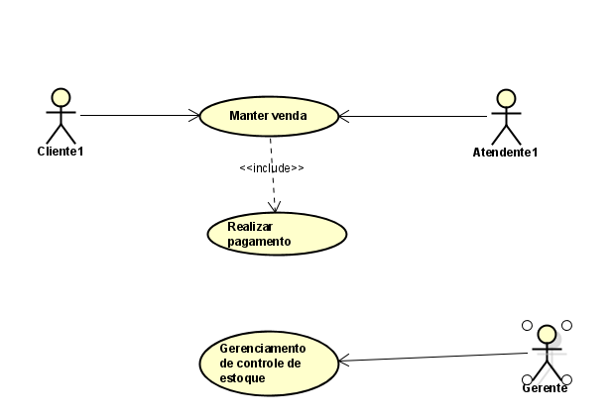

Figura 1 - Diagrama de Caso de Uso da Visão Geral Papelaria Fácil

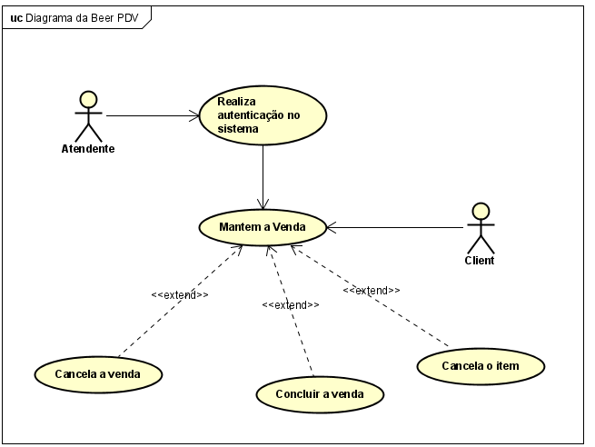

Figura 2 - Diagrama de Caso de Uso da Visão Específica de Manter Venda

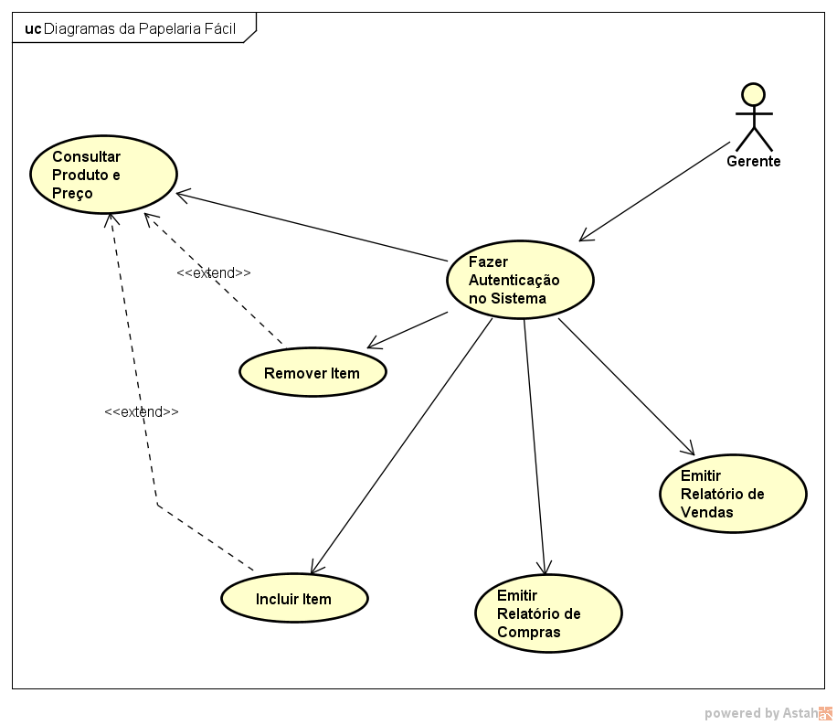

Figura 3 - Diagrama de Caso de Uso da Visão Específica de Controlar o Estoque

# ANÁLISE DO SISTEMA

## Arquitetura do Sistema

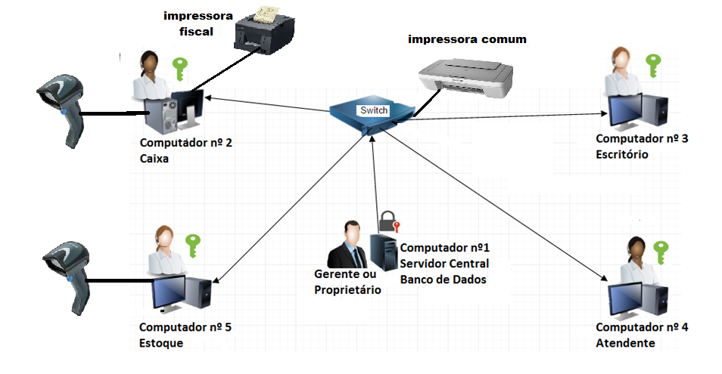

Figura 4 - Arquitetura do Sistema

* O Beer PDV conta com uma rede local em que cinco computadores se interligam por meio de um switch. Com a topologia estrela formada fica mais fácil a comunicação entre os computadores e o servidor central, podendo ter um melhor desempenho ao salvar e recuperar as informações mantidas no banco de dados. Os computadores fazem o uso do sistema operacional Windows 10 de 64 bits com os devidos privilégios para os usuários.
* O computador nº 1 é o servidor central, ficará instalado o banco de dados PostgreSQL e o software de gestão da Beer PDV, e com as seguintes configurações de hardware: processador Intel i3 de 3.7 Ghz, 16 Gb de memória RAM e 500 Gb de HD, o acesso ao servidor se dará por uma senha, para os usuários autorizados como o proprietário e gerente. Os backups serão realizados a cada 1 hora para o servidor central e com o armazenamento em tempo real em nuvem utilizando o Dropbox.
* O computador nº 2 é de uso exclusivo do caixa e está instalado o software de gestão da Beer PDV, e com as seguintes configurações de hardware: processador Intel i3 de 3.3 Ghz, 4 Gb de memória RAM e 250 Gb de HD, leitor óptico e o sistema operacional do computador está protegido por senha. E o software do Beer PDV está instalado e com as devidas autorização para cada tipo de usuário.
* O computador nº 3 é de uso exclusivo do Escritório e está instalado o software de gestão da Beer PDV e com as seguintes configurações de hardware: processador Intel i3 de 3.3 Ghz, 4 Gb de memória RAM e 250 Gb de HD, e o sistema operacional do computador está protegido por senha. E o software do Beer PDV está instalado e com as devidas autorização para cada tipo de usuário.
* O computador nº 4 é de uso exclusivo do Atendente está instalado o software de gestão da Beer PDV, e com as seguintes configurações de hardware: processador Intel i3 de 3.3 Ghz, 4 Gb de memória RAM e 250 Gb de HD, e o sistema operacional do computador está protegido por senha. E o software da Papelaria está instalado e com as devidas autorização para cada tipo de usuário.
* O computador nº 5 é de uso exclusivo do Estoque e está instalado o software de gestão da Beer PDV, e com as seguintes configurações de hardware: processador Intel i3 de 3.3 Ghz, 4 Gb de memória RAM e 250 Gb de HD, e leitor óptico e o sistema operacional do computador está protegido por senha. E o software da Papelaria está instalado e com as devidas autorização para cada tipo de usuário.

## Modelo do Banco de Dados

## Modelo Conceitual

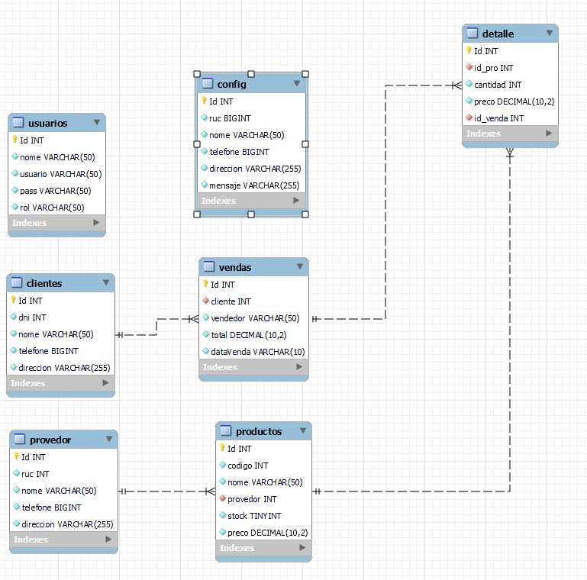

Figura 5 - Visão Geral do Diagrama de Entidade e Relacionamento

## Modelo Lógico

#### 5.2.2.1 Projeto Lógico Textual

-- Tabela de clientes

CREATE TABLE clientes (

  Id INT AUTO_INCREMENT PRIMARY KEY,

  dni INT NOT NULL,

  nome VARCHAR(50) NOT NULL,

  telefone BIGINT NOT NULL,

  direccion VARCHAR(255) NOT NULL

);

-- Tabela de configurações

CREATE TABLE config (

  Id INT AUTO_INCREMENT PRIMARY KEY,

  ruc BIGINT NOT NULL,

  nome VARCHAR(50) NOT NULL,

  telefone BIGINT NOT NULL,

  direccion VARCHAR(255) NOT NULL,

  mensaje VARCHAR(255) NOT NULL

);

-- Tabela de provedores

CREATE TABLE provedor (

  Id INT AUTO_INCREMENT PRIMARY KEY,

  ruc INT NOT NULL,

  nome VARCHAR(50) NOT NULL,

  telefone BIGINT NOT NULL,

  direccion VARCHAR(255) NOT NULL

);

-- Tabela de produtos

CREATE TABLE productos (

  Id INT AUTO_INCREMENT PRIMARY KEY,

  codigo INT NOT NULL,

  nome VARCHAR(50) NOT NULL,

  provedor INT NOT NULL,

  stock TINYINT NOT NULL,

  preco DECIMAL(10,2) NOT NULL,

  FOREIGN KEY (provedor) REFERENCES provedor(Id)

);

-- Tabela de usuários

CREATE TABLE usuarios (

  Id INT AUTO_INCREMENT PRIMARY KEY,

  nome VARCHAR(50) NOT NULL,

  usuario VARCHAR(50) NOT NULL,

  pass VARCHAR(50) NOT NULL,

  rol VARCHAR(50) NOT NULL

);

-- Tabela de vendas

CREATE TABLE vendas (

  Id INT AUTO_INCREMENT PRIMARY KEY,

  cliente INT NOT NULL,

  vendedor VARCHAR(50) NOT NULL,

  total DECIMAL(10,2) NOT NULL,

  dataVenda VARCHAR(10) NOT NULL,

  FOREIGN KEY (cliente) REFERENCES clientes(Id)

);

-- Tabela de detalhes da venda

CREATE TABLE detalle (

  Id INT AUTO_INCREMENT PRIMARY KEY,

  id_pro INT NOT NULL,

  cantidad INT NOT NULL,

  preco DECIMAL(10,2) NOT NULL,

  id_venda INT NOT NULL,

  FOREIGN KEY (id_pro) REFERENCES productos(Id),

  FOREIGN KEY (id_venda) REFERENCES vendas(Id)

);

## Dicionário de dados

Classe: as classes podem ser: Simples, Composto, Multivalorado e Determinante.

**- Simples:** Indica um atributo normal

**- Composto:** Indica que ele poderá ser dividido em outros atributos, como por exemplo, o endereço

**- Multivalorado:** Quando o valor do atributo poderá não ser único

**- Determinante:** Atributo que será usado como chave, como CPF, IdFornecedor dentre outros.

|  |  |  |  |  |
| --- | --- | --- | --- | --- |
| **Entidade: Clientes** | | | | |
| **Atributo** | **Classe** | **Domínio** | **Tamanho** | **Descrição** |
| id | Determinante | Numérico |  | Obrigatório |
| dni | Simples | Texto | 50 | Obrigatório |
| nome | Simples | Texto | 50 | Obrigatório |
| telefone | Simples | BigInt |  | Obrigatório |
| direccion | Simples | Texto | 255 | Obrigatório |

Tabela 4 - Entidade: Clientes

|  |  |  |  |  |
| --- | --- | --- | --- | --- |
| **Entidade: Config** | | | | |
| **Atributo** | **Classe** | **Domínio** | **Tamanho** | **Descrição** |
| id | Determinante | Numérico |  | Obrigatório |
| ruc | Simples | BigInt |  | Obrigatório |
| nome | Simples | Texto | 50 | Obrigatório |
| telefone | Simples | BigInt |  | Obrigatório |
| direccion | Simples | Texto | 255 | Obrigatório |
| mensaje | Simples | Texto | 255 | Obrigatório |

Tabela 5 - Entidade: Config

|  |  |  |  |  |
| --- | --- | --- | --- | --- |
| **Entidade: Provedor** | | | | |
| **Atributo** | **Classe** | **Domínio** | **Tamanho** | **Descrição** |
| id | Determinante | Numérico |  | Obrigatório |
| ruc | Simples | Numérico |  | Obrigatório |
| nome | Simples | Texto | 50 | Obrigatório |
| telefone | Simples | Numérico |  | Obrigatório |
| direccio | Simples | Texto | 255 | Obrigatório |

Tabela 6 - Entidade: Provedor

|  |  |  |  |  |
| --- | --- | --- | --- | --- |
| **Entidade: Usuário** | | | | |
| **Atributo** | **Classe** | **Domínio** | **Tamanho** | **Descrição** |
| id | Determinante | Numérico |  | Obrigatório |
| nome | Simples | Texto | 50 | Obrigatório |
| usuario | Multivalorado | texto | 50 | Obrigatório |
| pass | simples | Texto |  | Obrigatório |
| rol | Multivalorado | Texto | 50 | Obrigatório |

Tabela 7 - Entidade: Usuario

|  |  |  |  |  |
| --- | --- | --- | --- | --- |
| **Entidade: Productos** | | | | |
| **Atributo** | **Classe** | **Domínio** | **Tamanho** | **Descrição** |
| id | Determinante | Numérico |  | Obrigatório |
| codigo | Simples | Numérico |  | Obrigatório |
| nome | Simples | Numérico |  | Obrigatório |
| provedor | Simples | Texto | 50 | Obrigatório |
| stock | Simples | Texto | 20 | Obrigatório |
| preco | Simples | Decimal | 10,2 | Obrigatório |

Tabela 8 – Entidade: Productos

|  |  |  |  |  |
| --- | --- | --- | --- | --- |
| **Entidade: Vendas** | | | | |
| **Atributo** | **Classe** | **Domínio** | **Tamanho** | **Descrição** |
| idItemCompra | Determinante | Numérico |  | Obrigatório |
| cliente | Simples | Numerico |  | Obrigatório |
| vendedor | Simples | Texto | 50 | Obrigatório |
| total | Simples | Decimal | 10,2 | Obrigatório |
| dataVenda | Simples | Data | 10 | formato DD/MM/AAAA |

Tabela 9 - Entidade: Vendas

|  |  |  |  |  |
| --- | --- | --- | --- | --- |
| **Entidade: Detalle** | | | | |
| **Atributo** | **Classe** | **Domínio** | **Tamanho** | **Descrição** |
| id | Determinante | Numérico |  | Obrigatório |
| Id_pro | Simples | Numérico |  | Obrigatório |
| cantidad | Numérico | Numérico | 13 | Obrigatório |
| preco | Simples | Decimal | 10,2 | Obrigatório |
| Id_venda | Simples | Numerico |  | Obrigatório |

Tabela 10 - Entidade: Detalle

#### 5.2.3.1 Funções para os Métodos

1.

public boolean RegistrarCliente(Cliente cl) {

String sql = "INSERT INTO clientes (dni, nome, telefone, direccion) VALUES (?,?,?,?)";

try (Connection conexao = ConnectionManager.abrirConexao(); PreparedStatement pst = conexao.prepareStatement(sql)) {

pst.setString(1, cl.getDni());

pst.setString(2, cl.getNome());

pst.setString(3, cl.getTelefone());

pst.setString(4, cl.getDireccion());

pst.executeUpdate();

return true;

} catch (SQLException e) {

JOptionPane.showMessageDialog(null, e.toString());

return false;

} finally {

try {

con.close();

} catch (SQLException e) {

System.out.println(e.toString());

}

}

}

2.

public List ListarCliente() {

List<Cliente> ListaCl = new ArrayList();

String sql = "SELECT * FROM clientes";

try (Connection conexao = ConnectionManager.abrirConexao(); PreparedStatement pst = conexao.prepareStatement(sql); ResultSet rs = pst.executeQuery()) {

while (rs.next()) {

Cliente cl = new Cliente();

cl.setId(rs.getInt("id"));

cl.setDni(rs.getString("dni"));

cl.setNome(rs.getString("nome"));

cl.setTelefone(rs.getString("telefone"));

cl.setDireccion(rs.getString("direccion"));

ListaCl.add(cl);

}

} catch (SQLException e) {

System.out.println(e.toString());

}

return ListaCl;

}

3.

public boolean EliminarCliente(int id) {

String sql = "DELETE FROM clientes WHERE id = ?";

try (Connection conexao = ConnectionManager.abrirConexao(); PreparedStatement pst = conexao.prepareStatement(sql)) {

pst.setInt(1, id);

int affectedRows = pst.executeUpdate();

if (affectedRows > 0) {

ListarCliente();

return true;

}

return false;

} catch (SQLException e) {

System.out.println("Erro ao excluir cliente: " + e.getMessage());

return false;

}

}

4.

public Cliente Buscarcliente(int dni) {

Cliente cl = new Cliente();

String sql = "SELECT * FROM clientes WHERE dni = ?";

try (Connection conexao = ConnectionManager.abrirConexao(); PreparedStatement pst = conexao.prepareStatement(sql); ResultSet rs = pst.executeQuery()) {

pst.setInt(1, dni);

if (rs.next()) {

cl.setId(rs.getInt("id"));

cl.setNome(rs.getString("nome"));

cl.setTelefone(rs.getString("telefone"));

cl.setDireccion(rs.getString("direccion"));

}

} catch (SQLException e) {

System.out.println(e.toString());

}

return cl;

}

## Diagrama de Classes

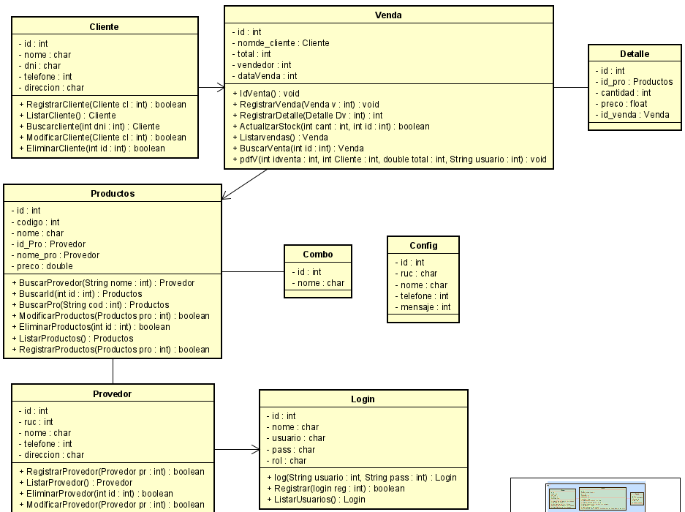

Figura 7 - Diagrama de Classe da Beer PDV

## Diagrama de Atividades

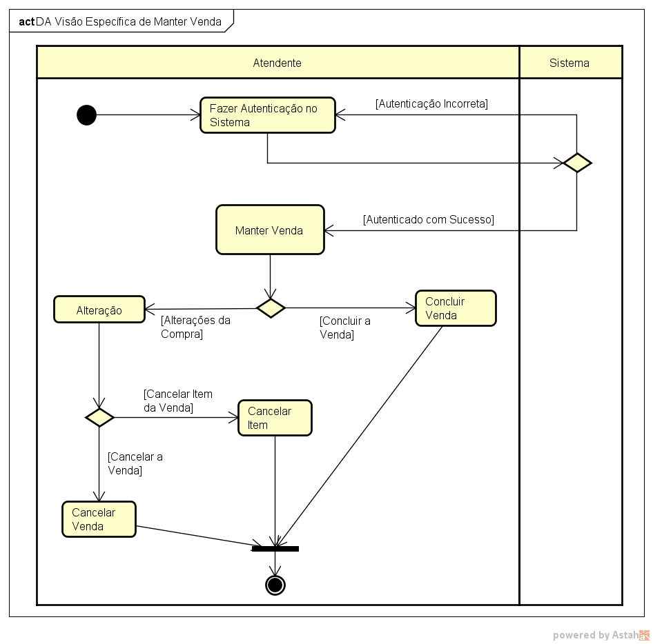

Figura 8 - Diagrama de Atividade: Visão Específica de Manter Venda

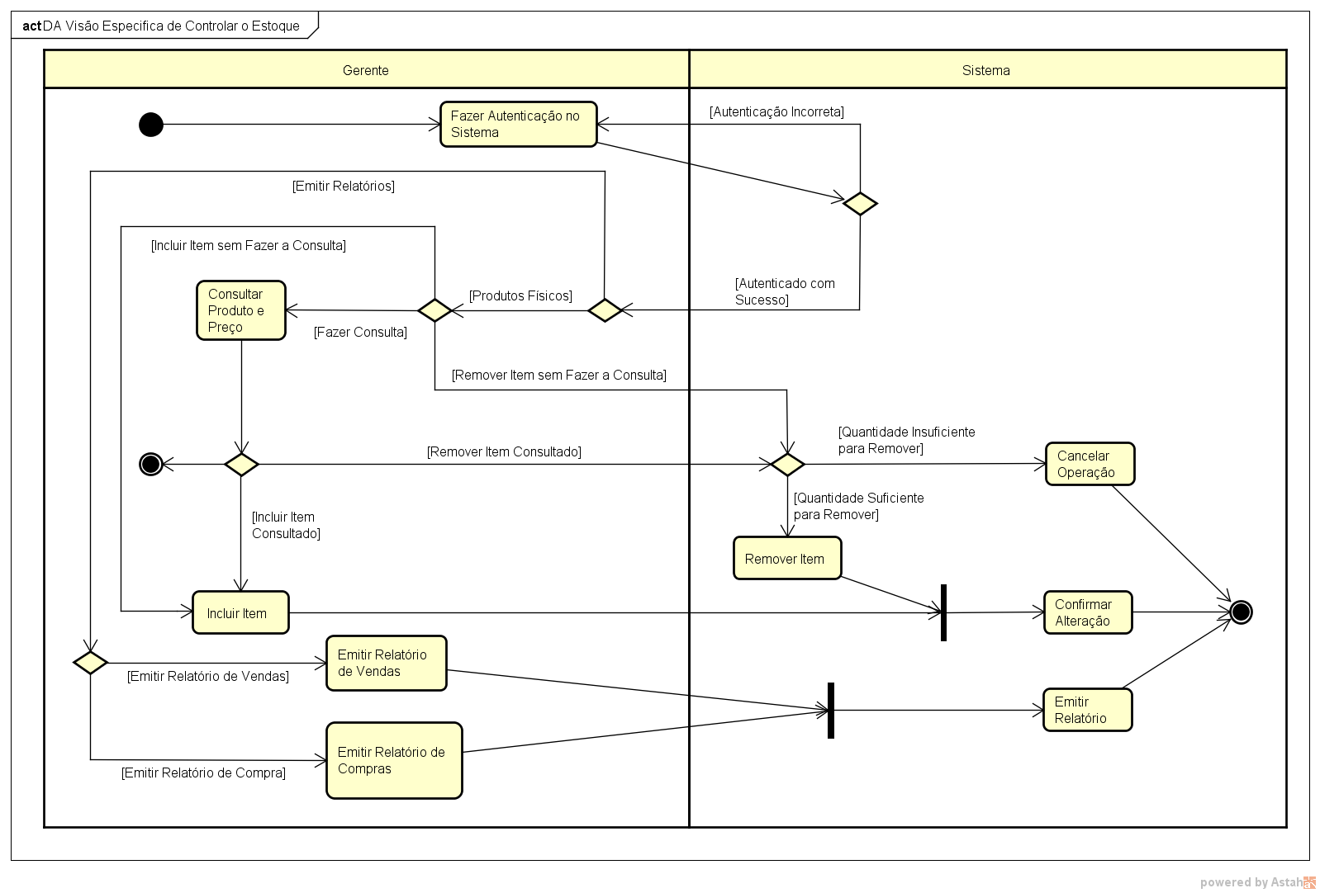

Figura 10 - Diagrama de Atividade: Visão Específica de Controlar o Estoque

# IMPLEMENTAÇÃO

## Protótipos de Telas

Apresentar o protótipo do sistema, que consiste na interface preliminar contendo um conjunto de funcionalidades e telas. O protótipo é um recurso que deve ser adotado como estratégia para levantamento, detalhamento, validação de requisitos e modelagem de interface com o usuário (usabilidade).

As telas do sistema podem ser criadas na própria linguagem de desenvolvimento ou em qualquer outra ferramenta de desenho. Cada tela deve possuir uma descrição do seu funcionamento, constando pelo menos o objetivo da tela e dinâmica de navegação (de onde é chamada e que outras telas podem chamar). A descrição das telas deve registrar informações que possam ser consultadas para facilitar a implementação e a execução de testes.

## Descrição do código

Descrever o sistema quanto ao código gerado. Explicar a organização dos arquivos, pacotes, classes ou quaisquer estruturas utilizadas no desenvolvimento do projeto, listando os componentes criados e sua estrutura. Use diagramas (Diagrama de Componentes, Diagrama de Pacotes) para ilustrar a implementação.

Descrever também convenções e padronizações para comentários no código, nomenclatura de classes, objetos, funções, etc. Se necessário, use exemplos.

# CONSIDERAÇÕES FINAIS

Apresentar e discutir os resultados obtidos e sua aplicabilidade. Abordar o que foi atingido e o que não foi, as limitações, possíveis integrações com outros projetos e continuação do sistema em trabalhos futuros.

# BIBLIOGRAFIA

Ian Sommerville ; Engenharia de Software; tradução Ivan Bosnic e Kalinka G. de O. Gonçalves; revisão técnica Kechi Hirama. — 9. ed. — São Paulo : Pearson Prentice Hall, 2011.

Instrução de Trabalho: Vendas no Caixa; nº 02; Setor Caixa.

Passos, Alfredo, Inteligência Competitiva. Disponível em:

<https://alfredopassos.wordpress.com/2014/02/19/veja-quais-tipos-de-empresas-mais-sobrevivem-no-pais-segundo-dados-do-sebrae-2/>. Acesso em 26 de Ago. de 2016

Pressman, Rogers S.. **Engenharia de Software:** Uma Abordagem Profissional. 7. ed. New York: Amgh Editora Ltda, 2011.